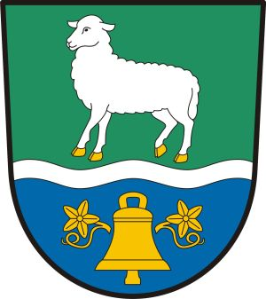
OBEC OVČÁRY
Obecní úřad Ovčáry
Ovčáry 41, PSČ 277 14 Dřísy, okres Mělník, tel.: 315 696 100

ODPADY

Zastupitelstvo obce schvaluje :

- obecně závaznou vyhlášku obce Ovčáry č. 1/2023 o místním poplatku za odkládání komunálního odpadu z nemovité věci
- poskytnutí finančního daru poplatníkům místního poplatku za odkládání komunálního odpadu z nemovité věci dle obecně závazné vyhlášky obce Ovčáry č. 1/2023 o místním poplatku za odkládání komunálního odpadu z nemovité věci, a to:
- ve výši 1 000,- Kč fyzickým osobám starším 65 let, které nedovršily věku 80 let, pokud:
- jsou hlášeny k trvalému pobytu na území obce Ovčáry a
- žijí osamoceně (nežijí ve společné domácnosti s jinou osobou) a
- uhradí uvedený místní poplatek ve lhůtě jeho splatnosti (tj. řádně a včas)a
- pro objem nádoby 120 litrů
- ve výši 1 500,- Kč fyzickým osobám starším 80 let, pokud:
- jsou hlášeny k trvalému pobytu na území obce Ovčáry a
- žijí osamoceně (nežijí ve společné domácnosti s jinou osobou) a
- uhradí uvedený místní poplatek ve lhůtě jeho splatnosti (tj. řádně a včas)a
- pro objem nádoby 120 litrů

Při posuzování věkové hranice je rozhodující uvedený věk nebo dovršení uvedeného věku v příslušném roce.

Usnesení č. 13-12/2023 ze dne 13.12.2023.

